Федеральное агентство по образованию
Государственное образовательное учреждение
высшего профессионального образования
«Уфимский государственный авиационный

технический университет»

Кафедра телекоммуникационных систем

Проектирование радиорелейной системы передачи

МЕТОДИЧЕСКИЕ УКАЗАНИЯ
к курсовому проектированию
по дисциплине «Космические и наземные системы радиосвязи
и сети телерадиовещания»

Уфа 2006
Выбор варианта и оформление проекта

Варианты задания приведены в табл. 1–3. Пояснительная записка выполняется в виде тетради из листов формата А4 (с угловым штампом). Примерный объем проекта 20-25 листов, заполненных с одной стороны. После подстановки в формулу всех численных значений приводится конечный результат. Вычисления сопровождать письменным пояснением.
Пояснительная записка должна содержать: титульный лист, задание (с указанием номера варианта), содержание, введение, разделы проекта, заключение, список литературы. Каждый раздел начинать с новой страницы.

Методические указания к выполнению курсового проекта

1. Введение
Привести технические характеристики заданной аппаратуры (табл. 4–6).
Для оборудования аналоговой РРЛ (АРРЛ) определить максимальное и минимальное значения длины волны λ_{max} и λ_{min}, полосы пропускания ТФ- и ТВ-стволов ПП^{ТФ}, ПП^{ТВ}, эффективную шумовую температуру приемника Т_{пм}.
Для оборудования цифровой РРЛ (ЦРРЛ) определить максимальное и минимальное значения длины волны λ_{max} и λ_{min}, коэффициент системы $K_{с}^{ц}$, полосу пропускания ПП^{ц}.
Длину волны (в сантиметрах) можно приближенно считать равной $λ_{\text{см}}=\frac{\text{30}}{f_{\text{ГГц}}}$, если f_{ГГц} дана в ГГц.
Полоса пропускания ТФ-ствола АРРЛ:
ПП^{ТФ}=2(F_{в}+Δf_{п}(0,1%)),
где F_{в} – верхняя частота линейного спектра (табл. 4, 5);
Δf_{п}(0,1%) – квазипиковая девиация частоты (максимальное отклонение частоты под действием модулирующего сигнала, соответствующее квазипиковой мощности группового сигнала P_{п}(0,1%), превышаемой в течение 0,1% времени).
${Δf}_{п}(0,1\text{\%})={Δf}_{к}⋅{\text{10}}^{0,\text{05}(P_{1\text{ср}}+χ(0,1\text{\%})+\text{10}\text{lg}N)}$,
где N – число каналов ТЧ;
P_{1 ср} = –13 дБм – средняя мощность одного канала по нормам ВСС для систем с N >240;
χ(0,1%)=10,5 дБ – пик-фактор группового сигнала для систем с N >240;
Δf_{к} – эффективная девиация частоты на канал (девиация частоты на выходе модулятора, соответствующая измерительному сигналу мощностью 1 мВт на входе любого канала ТЧ) – в табл. 4, 5.
Полоса пропускания ТВ-ствола АРРЛ:
ПП^{ТВ}=2(F_{в}+Δf_{ТВ}),
где F_{в} = 6 МГц – верхняя частота линейного спектра ТВ-сигнала;
Δf_{ТВ} = 4 МГц – девиация частоты ТВ-сигнала.
Эффективная шумовая температура приемника АРРЛ:
Т_{пм} = (n_{ш}–1)T₀,
где Т₀= 293 К – эффективная шумовая температура источника,
n_{ш} – коэффициент шума, ед.
Коэффициент системы $K_{с}^{ц}$ ЦРРЛ:
$K_{с}^{ц}=P_{\text{пд}}{\text{-P}}_{\begin{matrix}c & \text{пор}\end{matrix}}$,
где P_{пд}, дБВт – мощность передатчика (табл. 6);
P_{с пор}, дБВт – пороговая мощность сигнала, при которой соблюдается вероятность ошибки P_{ош}≤10⁻³ (табл. 6).
Полоса пропускания ЦРРЛ:
${\text{ПП}}^{ц}=\frac{1,2⋅В}{{\text{log}}_{2}М}$,
где В – скорость передачи цифрового сигнала по стволу (табл. 6);
М – количество уровней модуляции (для 2-ОФМ М=2, для 4-ОФМ М=4).

2. Структурная схема РРЛ как часть гипотетической эталонной цепи (ВСС)
Для заданной длины РРЛ нарисовать структурную схему РРЛ как часть гипотетической эталонной цепи ВСС (для магистральной РРЛ). Определить число секций (n) и число интервалов (m).
Число секций равно:
$n={\left[\frac{L}{l_{c}}\right]}_{\text{БЦ}}$,
где L – протяжённость РРЛ;
l_{c} – протяженность секции (для магистральной РРЛ, ВСС l_{c}=250 км);
[*]_{БЦ} – операция округления до большего целого числа.
Число интервалов (пролетов) в каждой секции магистральной РРЛ m_{с}=6.
Общее количество интервалов РРЛ:
m = m_{с}∙ n.
Пример структурной схемы магистрали показан на рис. 10.

3. Нормирование качественных показателей стволов РРЛ
Привести нормы на качественные показатели стволов аналоговых и цифровых РРЛ (табл. 11, 12, 7).

3.1. Нормы на шумы в канале ТЧ аналоговой РРЛ
В любом телефонном канале гипотетической эталонной цепи протяженностью 2500 км должны выполняться нормы на допустимую мощность шума, приведенные в табл. 11.

3.2. Нормы на отношение сигнала изображения к напряжению помех в телевизионном канале аналоговой РРЛ
Нормы на отношение сигнала изображения к напряжению помех в телевизионном канале гипотетической эталонной цепи протяженностью 2500 км приведены в табл. 12.

3.3. Нормы на допустимые проценты времени ухудшения качества связи в цифровой РРЛ
Допустимые проценты времени, в течение которого в цифровой РРЛ вероятность ошибки P_{ош} может превышать допустимое значение P_{ош доп} , приведены в табл. 7.

4. Планы распределения частот
Для заданной аппаратуры АРРЛ и ЦРРЛ: привести полные планы распределения частот (см. рис. 1–5), планы распределения частот с заданным количеством стволов, определить номинальные значения частот приема и передачи для заданного количества стволов (формулы (1.1)–(1.8)).
Для АРРЛ в табл. 2 задано количество ТФ- и ТВ-стволов, дополнительно добавляется один резервный ствол; используются стволы с нечетными номерами.
Для ЦРРЛ использовать два ствола: один рабочий и один резервный, стволы не должны быть соседними.

5. Построение профиля пролета и определение высот подвеса антенн

5.1. Построить профиль пролета (рис. 11), для чего рассчитывают и строят линию условного нулевого уровня, высоту текущей точки которой находят по формуле:
y = (R₀² / (2а)) k_{i} (1 – k_{i}),
где k_{i} = R_{i} / R₀ – относительная координата текущей точки на оси абсцисс;
R₀ – длина пролета;
R_{i} – расстояние до текущей точки;
а = 6370 км – геометрический радиус Земли.
От найденной и построенной линии нулевого уровня откладывают вертикально вверх высотные отметки профиля h_{i} в точках k_{i} и получают точки высот профиля, которые соединяют ломаной линией.
Результаты расчета профиля интервала с учетом условного нулевого уровня занести в таблицу следующего вида:
k_{i} | 0 | 0,1 | 0,2 | 0,3 | 0,4 | 0,5 | 0,6 | 0,7 | 0,8 | 0,9 | 1,0
h_{i}, м
y_{i}, м
y_{i}+h_{i}, м

Профиль пролета строится в одном из двух вариантов:
а) на миллиметровой бумаге в масштабе: по горизонтали – в 1 см 1 км, по вертикали – в 1 см 10 м (в этом случае можно определить высоты подвеса антенн с помощью начерченного профиля пролета графически);
б) печатается принтером в произвольном масштабе на листе формата А4 (ориентация альбомная) с обязательным нанесением координатной сетки с ценой деления не более одной десятой длины интервала РРЛ по горизонтали и 10 м по вертикали (в этом случае необходимо рассчитать высоты подвеса антенн аналитически).

5.2. Выбор высот подвеса антенн (h) определяется высотой просвета при нулевой рефракции Н(0), которая откладывается вертикально вверх от самой высокой точки профиля (вершины препятствия). Через эту точку проводят линию, соединяющую центры антенн на станциях, ограничивающих пролет (рис. 11). Желательно, чтобы высоты подвеса антенн были одинаковыми (не менее 15 м и не более 120 м).
В проекте предусмотрен расчет пролетов первого типа. На пролетах 1 типа местность пересеченная (нет зеркального отражения от Земли). Величина Н(0) вычисляется по формуле:
H(0) = H₀ + d – ΔH($\bar{g}$+ σ),
где $H_{0}=\sqrt{\frac{1}{3}R_{0}λk(1−k)}$ – радиус минимальной зоны Френеля;
ΔH($\bar{g}$+ σ) = – (R₀² /4) ($\bar{g}$+ σ) k (1 – k) – изменение просвета на пролете за счет атмосферной рефракции;
k = k_{i} для наивысшей точки пролета;
d – средняя ошибка топографической карты (для равнинно-холмистой местности и масштаба карты 1:10⁵ значение средней ошибки d = 9 м);
$\bar{g}$и σ заданы в табл. 1,
λ – средняя длина волны (табл. 4, 5).
Указать определенные высоты подвеса левой и правой антенн (h_{л} и h_{п}).

6. Расчет потерь, вносимых антенно-волноводным трактом (АВТ)
Привести структурную схему антенно-волноводного тракта АРРЛ [2, рис. 3.7–3.13; 3, рис. 6.15; конспект лекций по дисциплине «Спутниковые и радиорелейные системы передачи»).
Суммарные потери в АВТ для АРРЛ рассчитываются по формуле:
b_{Σ} = b_{ЭЛ АВТ} + α_{в}l_{в} + α_{г}l_{г},
где b_{ЭЛ АВТ} – потери в элементах АВТ (считать b_{ЭЛ АВТ} = 2,4 дБ);
α_{в} и α_{г} – потери на единицу длины в вертикальном и горизонтальном волноводах соответственно (считать α_{г} = 0,05 дБ/м, зависимость α_{в} от диапазона частот приведена в табл. 8);
l_{в} – длина вертикального волновода (l_{в} = h – 3, м);
l_{г} – расстояние от вышки до технического здания (считать l_{г}= 10 м)
Величины суммарных потерь в АВТ считать отдельно для левой и правой антенн (b_{Σ л} и b_{Σ п}).
Аналогично считать суммарные потери в АВТ для ЦРРЛ с аппаратурой Ракита-8, Ракита-8^{I}, Ракита-8^{II}, Ракита-8М. Для остальной аппаратуры ЦРРЛ считать b_{Σ} = 0 дБ.

7. Расчет минимально допустимых множителей ослабления рабочих стволов
В реальных условиях поверхность земли и среда, в которой происходит распространение радиоволн, существенно влияют на уровень сигнала в месте приема. Их влияние учитывается множителем ослабления V, который показывает, во сколько раз реальная напряженность поля в месте приема Е отличается от напряженности при распространении радиоволн в свободном пространстве Е₀, т.е. Е = Е₀∙V.
При изменении метеорологических условий меняется просвет Н(0), а, следовательно, и множитель ослабления V. Для получения устойчивой связи необходимо, чтобы множитель ослабления в течение заданного достаточно малого процента времени не падал ниже некоторого минимального значения V_{min}. Минимальное значение множителя ослабления должно быть таким, чтобы мощность шумов в телефонном канале P_{ш} , отношение ${\left(\frac{U_{\text{рc}}}{U_{ш}}\right)}^{2}$в телевизионном канале или процент времени, в течение которого вероятность ошибки P_{ош} превышает допустимое значение P_{ош доп} в цифровой РРЛ соответствовали нормам.

7.1. Расчет для телефонного ствола
Для ТФ-ствола АРРЛ минимально допустимый множитель ослабления определяется по формуле:
$\text{20}\text{lg}V_{\text{min}0,1\text{\%}}^{\text{ТФ}}=\text{10}\text{lg}\frac{P_{к}}{P_{\text{шт}0,1\text{\%}}}+L_{0}+b_{Σл+п}−G_{Σ}−K_{\text{ТФ}}$,
где $\text{10}\text{lg}\frac{P_{к}}{P_{\text{шт}0,1\text{\%}}}=\begin{matrix}\text{44} & \text{дБ}\end{matrix}$;
P_{к}= 1 мВт = 10⁹ пВт – полезная мощность на выходе каждого ТФ-канала;
P_{шт 0,1%} = 40000 пВт – максимальная допустимая мощность тепловых шумов;
K_{ТФ} – коэффициент системы для ТФ-ствола (табл. 4, 5);
L₀ – основные потери передачи в открытом пространстве;
G_{Σ} = 2G – суммарный коэффициент усиления антенн;
b_{Σ л+п} = b_{Σ л} + b_{Σ п} – потери в АВТ на пролете.
Основные потери передачи в открытом пространстве рассчитываются по формуле:
L₀ = 20 lg (4 π R₀ / λ).

7.2. Расчет для телевизионного ствола
Для ТВ-ствола АРРЛ минимально допустимый множитель ослабления определяется по формуле:
$\text{20}\text{lg}V_{\text{min}0,1\text{\%}}^{\text{ТВ}}=\text{20}\text{lg}\frac{U_{\text{рс}}}{U_{ш}}+L_{0}+b_{Σл+п}−G_{Σ}−K_{\text{ТВ}}$,
где $\text{20}\text{lg}\frac{U_{\text{рс}}}{U_{ш}}=\begin{matrix}\text{49} & \text{дБ}\end{matrix}$;
U_{рс} – размах яркостного сигнала;
U_{ш} – шумовое напряжение;
K_{ТВ} – коэффициент системы для ТВ-ствола (табл. 4, 5).
Дальнейший расчет нужно проводить для лимитирующего ствола с большим минимально допустимым множителем ослабления, т.е. ствола, в котором процент времени недопустимо сильных шумов будет больше.

7.3. Расчет для цифрового ствола
Для ствола ЦРРЛ минимально допустимый множитель ослабления определяется по формуле:
$\text{20}\text{lg}V_{\text{min}}^{Ц}=P_{\text{спор}}−P_{\text{пд}}+L_{0}+b_{Σл+п}−G_{Σ}+{ΔV}_{\text{обр}}$,
где P_{с пор}, P _{пд} – см. во «Введении»;
ΔV_{обр} – энергетический запас, учитывающий влияние мешающих сигналов, вызванных обратным излучением и приемом этих сигналов на каждой промежуточной станции (считать ΔV_{обр}= 5..10 дБ);
Примечания:
а) При расчете минимально допустимых множителей ослабления рабочих стволов в качестве R₀ принимать среднее значение
R₀ = L/m.
б) Антенны указаны в задании (табл. 2) для АРРЛ и ЦРРЛ отдельно. Коэффициенты усиления антенн приведены в табл. 9. Если в задании указан только диаметр антенны, коэффициент усиления определяется по формуле:
$G=\text{10}\text{lg}\left(k_{\text{исп}}\frac{π^{2}D^{2}}{λ^{2}}\right)$,
где D – диаметр антенны;
k_{исп} – коэффициент использования поверхности антенны (считать
k_{исп} = 0,6).

8. Проверочный расчет устойчивости связи на РРЛ

8.1 Расчет устойчивости связи на АРРЛ
Допустимый процент времени перерывов связи 0,1% задан для гипотетической эталонной цепи длиной 2500 км, поэтому для заданной длины РРЛ L (в км) допустимый процент времени перерывов связи:
$S_{\text{max}}^{\text{АРРЛ}}=0,1\text{\%}\frac{L}{\text{2500}}$.
Неустойчивость связи на i-м пролете:
T_{i} = T_{0i} (V_{min}) + T_{иi} (V_{min}) + T_{дi} (V_{min}),
где T_{0i} – неустойчивость связи из-за экранирующего действия препятствий (в данном случае можно принять T_{0i} = 0);
T_{иi} – неустойчивость связи из-за интерференции прямой волны и волн, отраженных от поверхности Земли и oт слоистых неоднородностей тропосферы;
T_{дi} – неустойчивость связи из-за ослабления энергии радиоволн в гидрометеорах (считается только для частоты f ≥ 8 ГГц).
Неустойчивость связи из-за интерференции прямой и отраженной волн определяется по формуле:
$$Т_{иi}=V_{\text{min}}^{2}T(Δε)\text{,\%,}$$
где V_{min} – минимально допустимый множитель ослабления в разах, т.е.
V_{min} = 10^{0,05 Vmin , дБ} ;
$T(Δε)≈4,1⋅{\text{10}}^{−4}⋅R_{0}^{2}f\sqrt{f}$ (где R₀ – в км, f – в ГГц) – вероятность (в %) возникновения интерференционных замираний, обусловленных отражениями радиоволн от слоистых неоднородностей тропосферы с перепадом диэлектрической проницаемости воздуха Δε.
Порядок расчета неустойчивости связи из-за ослабления энергии радиоволн в гидрометеорах:
- При проектировании РРЛ со сменной поляризацией рекомендуется рассчитывать T_{дi} для наихудшего случая, т.е. для горизонтальной поляризации. Для этого сначала следует найти приведенное значение минимально допустимого множителя ослабления (чтобы затем воспользоваться зависимостями равновероятных значений V от J при вертикальной поляризации):
$V_{\text{min}}^{'}≈0,\text{87}⋅V_{\text{min}},$где V_{min} и $V_{\text{min}}^{'}$даны в дБ.
- Зная величины $V_{\text{min}}^{'}$ и R₀, по кривым на рис. 6, 7 определяют максимально допустимую интенсивность дождя J_{доп}, которая может привести к ослаблению на трассе до $V_{\text{min}}^{'}$ при вертикальной поляризации (соответственно до V_{min} при горизонтальной поляризации).
- По рис. 8, 9 и табл. 10 определяют процент времени, в течение которого J ≥ J_{доп}, т.е. величину T_{дi} (V_{min}) в %.
Поскольку в заданной аппаратуре применяется посекционное резервирование (2+1 или 3+1), т.е. частотно-разнесенный прием (ЧРП), необходимо найти суммарный процент времени перерывов связи на секции из-за интерференции прямой и отраженной волн с учетом резервного ствола:
$T_{CΣ}=\frac{x+1}{2}C_{f}⋅{\text{10}}^{−2}{\left(m_{C}⋅T_{иi}\right)}^{2}$,
где х – число рабочих стволов;
С_{f} = 10..40 – эмпирический коэффициент, учитывающий статистическую зависимость замираний на пролете при ЧРП (считать С_{f} = 20..25);
m_{с} – число интервалов в секции РРЛ.
Для всей РРЛ, состоящей из n секций (и m интервалов), суммарный процент времени перерывов связи:
$S_{\text{РРЛ}}=n⋅T_{CΣ}+\sum_{i=1}^{m}{T_{0i}(V_{\text{min}})}+\sum_{i=1}^{m}{T_{дi}(V_{\text{min}})}$.
Найденное значение S_{PPJI} сравнивают с допустимым значением $S_{\text{max}}^{\text{АРРЛ}}$. На правильно спроектированной РРЛ должно выполняться условие $S_{\text{max}}^{\text{АРРЛ}}$≥ S_{PPЛ}.
Примечание: при расчете устойчивости связи в качестве R₀ принимать среднее значение R₀ = L/m.

8.2 Расчет устойчивости связи на ЦРРЛ
Особенностью цифровых радиорелейных линий (ЦРРЛ) является зависимость вероятности ошибок (P_{ош}) на выходе линии от уровня сигнала и от порогового уровня сигнала на входе приемника.
Помехоустойчивость ЦРРЛ определяется выбранными методами модуляции и демодуляции, особенностями аппаратурных решений. Цифровая РРЛ считается в состоянии простоя, если в течение 10 с сигнал пропадает, либо P_{ош}>10⁻³ – срыв связи.
Учитываются две допустимые величины Р_{ош}:
- для случая отсутствия глубоких замираний сигнала на пролете РРЛ P_{ош доп} = 10⁻⁶ (усредненная за 1 минуту она может быть превышена в течение заданного процента времени любого месяца). В настоящее время рекомендация на P_{ош доп} = 10⁻⁶ проверяется в эксплуатационных условиях;
- для случая глубоких замираний сигнала на пролете РРЛ P_{ош доп} = 10⁻³ (усредненная за 1 с она может быть превышена в течение заданного процента времени любого месяца).
Нормируемые значения качественных показателей ЦРРЛ – это допустимые проценты времени ухудшения качества, в течение которого P_{ош} может превышать значение P_{ош доп} – сведены в табл. 7.
Определяющим техническим параметром аппаратуры ЦРРЛ является пороговый уровень сигнала на входе приемника (P_{с пор}, дБВт), при котором обеспечивается P_{ош доп} = 10⁻³.
Для цифровой магистральной РРЛ протяженностью L, км, отличающейся от эталонной протяженности 2500 км, Р_{ош} не должна превышать P_{ош доп} = 10⁻³ в течение более, чем
$S_{\text{max}}^{\text{ЦРРЛ}}=0,\text{054}\text{\%}\frac{L}{\text{2500}}$, % времени.
Для цифровой внутризоновой РРЛ $S_{\text{max}}^{\text{ЦРРЛ}}=0,\text{0735}\text{\%}\frac{L}{\text{1400}}$.
Использовать S_{max доп} из табл. 7 для P_{ош доп} = 10⁻³.
Считать $S_{\text{max}}^{\text{ЦРРЛ}}$ для ЦРРЛ с аппаратурой Ракита-8, Ракита-8^{I}, Ракита-8^{II}, Ракита-8М по формуле для магистральной РРЛ. Для остальной аппаратуры ЦРРЛ – внутризоновой.
Неустойчивость связи и суммарный процент времени перерывов связи для ЦРРЛ считается так же, как для АРРЛ. Найденное значение S_{PPЛ} сравнивают с допустимым значением $S_{\text{max}}^{\text{ЦРРЛ}}$. На правильно спроектированной РРЛ должно выполняться условие 0,9∙$S_{\text{max}}^{\text{ЦРРЛ}}$≥ S_{PPЛ}.

9. Расчет диаграмм уровней сигнала на пролете
На рис. 12 приведен пример диаграмм изменения уровня сигнала на пролете аналоговой и цифровой РРЛ. По оси абсцисс откладываются точки диаграммы, по оси ординат – значения мощности сигнала в этих точках. Точки диаграммы обозначены следующим образом:
- сигнал на выходе левого передатчика;
- сигнал, подводимый к левой (передающей) антенне;
- сигнал, излучаемый левой (передающей) антенной;
- сигнал, принимаемый правой (приемной) антенной;
- сигнал на выходе правой (приемной) антенны;
- сигнал на входе приемника;
- сигнал на выходе правого передатчика.

9.1 АРРЛ, V_{min 0,1%}
Значения мощности сигнала в точках диаграммы:
- P₁ = P_{пд};
- P₂ = P₁ – b_{Σл};
- P₃ = P₂ + G;
- P₄ = P₃ – L₀ + V_{min 0,1%};
- P₅ = P₄ + G;
- P₆ = P₅ – b_{Σп};
- P₇ = P₁.

9.2 АРРЛ, V(80%)
Значения мощности сигнала в точках диаграммы:
- P₁ = P_{пд};
- P₂ = P₁ – b_{Σл};
- P₃ = P₂ + G;
- P₄ = P₃ – L₀ + V(80%);
- P₅ = P₄ + G;
- P₆ = P₅ – b_{Σп};
- P₇ = P₁.
Примечание: считать V(80%) = –6 дБ.
9.3 цРРЛ, $V_{\text{min}}^{ц}$
Значения мощности сигнала в точках диаграммы:
1. P₁ = P_{пд};
2. P₂ = P₁ – b_{Σл};
3. P₃ = P₂ + G;
4. P₄ = P₃ – L₀ + $V_{\text{min}}^{ц}$;
5. P₅ = P₄ + G;
6. P₆ = P₅ – b_{Σп};
7. P₇ = P₁.

10. Заключение
Заключение должно содержать перечисление выполненных в ходе выполнения курсового проекта расчетов, построенных графиков, схем и т.д. К разделам 7 и 8 должны быть даны выводы. В случае если условие устойчивости связи не выполняется, следует предложить несколько вариантов проектных решений, позволяющих обеспечить устойчивость связи (пересчитывать проект в соответствии с предложенными решениями не требуется).

Литература
1. Мордухович Л.Г., Степанов А.П. Системы радиосвязи. - М.: Радио и связь, 1987. – 192 с.
2. Справочник по радиорелейной связи / Под ред. С.В. Бородича. - М.: Радио и связь, 1981. – 415 с.
3. Маковеева М.М. Радиорелейные линии связи: Учебник для техникумов. – М.: Радио и связь, 1998.
4. Цифровые и аналоговые системы передачи: Учебник для вузов / Под ред. В.И. Иванова. – М.: Горячая линия – Телеком, 2003. – 232 с.
5. Методическая разработка к курсовому и дипломному проектированию РРЛ ПВ. - Самара, ПИИРС, 1992. – 45 с.
6. Репин В.Н. Цифровые радиорелейные линии: Методическая разработка к курсовому и дипломному проектированию. – Самара, ПГАТИ, 2000. – 9 с.
7. Телекоммуникационные системы и сети: Учебное пособие в 3 томах. Том 2 – Радиосвязь, радиовещание и телевидение / Под ред. В.П. Шувалова. – М.: Горячая линия – Телеком, 2005. - 672 с.
ПРИЛОЖЕНИЕ
Таблица 1. Задание на курсовой проект
Последняя цифра номера варианта | Длина интерва-ла R₀, км | Вертикаль-ный градиент  $\bar{g}$, 10⁻⁸ м⁻¹ | Стандарт-ное отклонение  σ, 10⁻⁸ м⁻¹ | Климатический район
1 | 35 | -9,0 | 7,0 | Северные районы ETC*
2 | 47 | -10,0 | 8,0 | Центральные районы ETC
3 | 36 | -9,0 | 7,5 | Степные районы центра ETC и Украина
4 | 49 | -8,0 | 8,5 | Южные районы Украины, Крым  и Северный Кавказ
5 | 39 | -6,0 | 7,0 | Южный Урал
6 | 44 | -13,0 | 10,0 | Районы Прикаспийской низменности
7 | 42 | -10,0 | 9,0 | Средняя полоса Западно-Сибирской низменности
8 | 40 | -7,0 | 9,0 | Средне-Сибирское плоскогорье, Якутия
9 | 50 | -11,0 | 8,5 | Остров Сахалин и Курильские острова
0 | 43 | -10,0 | 6,0 | Черноморское побережье Кавказа: Сочи, Туапсе
* ЕТС – Европейская территория СССР

Таблица 2. Задание на курсовой проект
По-след-няя циф-ра № вари-анта | Аппаратура АРРЛ | Антенна АРРЛ | Длина РРЛ  L, км | Число кана-лов ТЧ в стволе | Число ТФ  стволов, ед. | Число ТВ стволов, ед. | Аппаратура ЦРРЛ | Антенна ЦРРЛ
1 | КУРС-2М | АДЭ-3,5 | 580 | 300 | 1 | 1 | Электро-ника-Связь-11 | Ø1,25 м
2 | КУРС-4 | АДЭ-5 | 1260 | 720 | 1 | 2 | Радуга-2^{V} | АДЭ-5
3 | Р-600М | РПА-2П-2 | 660 | 360 | 1 | 1 | Радан-11 | Ø1,25 м
4 | КУРС-6 | АДЭ-3,5 | 850 | 1320 | 2 | 1 | Ракита-8 | АДЭ-2,5
5 | КУРС-2М-2 | АДЭ-3,5 | 620 | 720 | 1 | 1 | Ракита-8^{I} | АДЭ-2,5
6 | КУРС-4 | АДЭ-3,5 | 890 | 720 | 2 | 1 | Ракита-8^{II} | АДЭ-2,5
7 | Электроника-Связь-6 | АДЭ-3,5 | 1400 | 1920 | 2 | 1 | Ракита-8М | АДЭ-2,5
8 | КУРС-8 | АДЭ-2,5 | 560 | 300 | 1 | 2 | Радиус-8 | Ø1,5 м
9 | Рассвет-2 | РПА-2П-2 | 940 | 600 | 1 | 2 | Радуга-2 | АДЭ-3,5
0 | Электроника-Связь-6 | АДЭ-3,5 | 1200 | 1920 | 2 | 1 | Радуга-2^{I} | АДЭ-3,5
Таблица 3. Задание на курсовой проект
Номер варианта | Высотные отметки профиля (в метрах) h_{i} при значениях относительной координаты k_{i}
 |  | 0,0 |  | 0,1 |  | 0,2 |  | 0,3 |  | 0,4 |  | 0,5 |  | 0,6 |  | 0,7 |  | 0,8 |  | 0,9 |  | 1,0
01 | 74 |  | 49 |  | 41 |  | 41 |  | 49 |  | 40 |  | 29 |  | 23 |  | 31 |  | 48 |  | 48
02 | 57 |  | 35 |  | 18 |  | 8 |  | 5 |  | 10 |  | 30 |  | 50 |  | 56 |  | 40 |  | 46
03 | 74 |  | 53 |  | 45 |  | 45 |  | 55 |  | 60 |  | 51 |  | 35 |  | 37 |  | 52 |  | 76
04 | 68 |  | 43 |  | 25 |  | 33 |  | 43 |  | 34 |  | 23 |  | 17 |  | 17 |  | 25 |  | 42
05 | 87 |  | 55 |  | 38 |  | 28 |  | 25 |  | 30 |  | 52 |  | 72 |  | 76 |  | 60 |  | 67
06 | 52 |  | 31 |  | 23 |  | 23 |  | 33 |  | 38 |  | 29 |  | 13 |  | 15 |  | 30 |  | 55
07 | 80 |  | 60 |  | 65 |  | 69 |  | 57 |  | 40 |  | 30 |  | 27 |  | 31 |  | 45 |  | 70
08 | 65 |  | 43 |  | 26 |  | 16 |  | 13 |  | 18 |  | 39 |  | 59 |  | 64 |  | 48 |  | 56
09 | 62 |  | 42 |  | 42 |  | 33 |  | 33 |  | 43 |  | 48 |  | 39 |  | 23 |  | 25 |  | 65
10 | 70 |  | 50 |  | 55 |  | 59 |  | 47 |  | 30 |  | 20 |  | 18 |  | 21 |  | 35 |  | 60
11 | 68 |  | 52 |  | 64 |  | 68 |  | 57 |  | 50 |  | 40 |  | 28 |  | 30 |  | 43 |  | 62
12 | 64 |  | 43 |  | 38 |  | 46 |  | 55 |  | 58 |  | 55 |  | 46 |  | 42 |  | 45 |  | 65
13 | 60 |  | 36 |  | 28 |  | 28 |  | 37 |  | 48 |  | 56 |  | 67 |  | 65 |  | 50 |  | 66
14 | 73 |  | 56 |  | 70 |  | 74 |  | 62 |  | 55 |  | 44 |  | 33 |  | 85 |  | 48 |  | 68
15 | 70 |  | 49 |  | 44 |  | 52 |  | 60 |  | 64 |  | 59 |  | 50 |  | 44 |  | 50 |  | 72
16 | 67 |  | 44 |  | 35 |  | 35 |  | 46 |  | 55 |  | 63 |  | 74 |  | 72 |  | 56 |  | 73
17 | 63 |  | 46 |  | 59 |  | 63 |  | 52 |  | 45 |  | 34 |  | 23 |  | 25 |  | 38 |  | 57
18 | 58 |  | 37 |  | 32 |  | 40 |  | 49 |  | 52 |  | 47 |  | 39 |  | 36 |  | 39 |  | 60
19 | 53 |  | 30 |  | 21 |  | 21 |  | 30 |  | 40 |  | 50 |  | 69 |  | 58 |  | 42 |  | 59
20 | 72 |  | 53 |  | 46 |  | 54 |  | 57 |  | 52 |  | 41 |  | 31 |  | 30 |  | 33 |  | 52
21 | 53 |  | 37 |  | 59 |  | 35 |  | 60 |  | 55 |  | 56 |  | 46 |  | 30 |  | 35 |  | 65
22 | 58 |  | 46 |  | 35 |  | 52 |  | 62 |  | 48 |  | 55 |  | 28 |  | 21 |  | 25 |  | 56
23 | 72 |  | 30 |  | 32 |  | 63 |  | 46 |  | 50 |  | 44 |  | 57 |  | 42 |  | 45 |  | 62

Таблица 4. Основные технические данные аппаратуры АРРЛ «КУРС»
Параметр | КУРС-2М | КУРС-2М-2 | КУРС-4 | КУРС-6 | КУРС-8 | КУРС-8О
Диапазон частот, ГГц | 1,7–2,1 | 1,7–2,1 | 3,4–3,9 | 5,67–6,17 | 7,9-8,4 | 7,9-8,4
Средняя длина волны, см | 15,8 | 15,8 | 8,2 | 5,07 | 3,7 | 3,7
Система резервирования | поучаст.  2+1 | поучаст.  2+1 | поучаст.  3+1 и 7+1 или 6+2 | поучаст.  3+1 и 7+1 или 6+2 | поучаст.  3+1 | 1 ТФ, без резерва
Мощность передатчика, Вт (дБВт) | 1,5  (1,75) | 0,4(-4) | 0,5 (–3) | 10 (10) | 0,3  (–5,2) | 0,4(-4)
Коэффициент шума, ед (дБ) | 8(9) | 4,5(6,5) | 8(9) | 10 (10) | 10 (10) | 8(9)
Ширина полосы пропускания приемника, МГц | 30 | 32 | 40 | 40 | 40 | 15
Число каналов ТЧ | 300 | 720 | 720 | 1320 | 300 | 300
Верхняя частота линейного спектра, кГц | 1300 | 3340 | 3340 | 5932 | 1300 | 1300
Эффективная девиация частоты на канал, кГц | 200 | 200 | 200 | 140 | 200 | 200
Уровень включения ЗГ, пВт (дБВт) | 25(-106) | 5 (-113) | 25 (-106) | 25 (-106) | 25(-106) | 6,3(-112)
Коэффициент системы полный, дБ:  ТФ  ТВ | 152,1  151,2 | 140,6  147,9 | 139  146,4 | 143  158 | 144,1  143,4 | 146,3  –

Таблица 5. Основные технические данные аппаратуры отечественных АРРЛ
Параметр | Р-600 | Р-600М | Р-6002  М | Рассвет-2 | Элект-роника-Связь-6
Диапазон частот, ГГц | 3,4–3,9 | 3,4–3,9 | 3,4–3,9 | 3,4–3,9 | 5,67-6,17
Средняя длина волны, см | 8,2 | 8,2 | 8,2 | 8,2 | 5,07
Система резервирования | поучаст.  2+1 | поучаст.  2+1 | поучаст.  2+1 | поучаст.  3+1 | поучаст  3+1
Мощность передатчика, Вт (дБВт) | 2(3) | 2(3) | 5 (7) | 5 (7) | 3 (4,8)
Коэффициент шума, ед (дБ) | 35(15,4) | 25(14) | 25(14) | 25(14) | 2,8(4,5)
Ширина полосы пропускания приемника, МГц | 35 | 35 | 38 | 38 | 40
Число каналов ТЧ | 240 | 360 | 600 | 600 | 1920
Верхняя частота линейного спектра, кГц | 1032 | 1540 | 2596 | 2596 | 8524
Эффективная девиация частоты на канал, кГц | 200 | 200 | 200 | 200 | 140
Уровень включения ЗГ, пВт (дБВт) | 500(-97) | 300(-95) | 100(-100) | 100(-100) | 25(-106)
Коэффициент системы полный, дБ:  ТФ  ТВ | 148,9  145,9 | 146,8  147,4 | 146,3  151,4 | 146,3  151,4 | 140,3  158,7

Таблица 6. Основные технические данные аппаратуры отечественных ЦРРЛ
Аппаратура ЦРРЛ | Частота, ГГц | Мощность передат-чика,  Вт (дБВт) | Число ТФ кана-лов | Метод модуля-ции | Скорость передачи ЦС по стволу, Мбит/с | Мощ-ность сигнала пороговая при P_{ош}=10⁻³, дБВт
Электроника-связь-11 | 10,7-11,7 | 1(0) | 120 | 2-ОФМ | 8,448 | –110
Пихта-2 | 1,7–2,1 | 0,4(–4) | 30 | 2-ОФМ | 2,048 | –124
КУРС-8-ОУ | 7,9–8,4 | 0,4(–4) | 120 | 2-ОФМ | 8,448 | –106
Ракита-8 | 7,9–8,4 | 0,05(–13) | 480 | 4-ОФМ | 34,368 | –108
Ракита-8^{I} | 7,9–8,4 | 0,3(–5,2) | 480 | 4-ОФМ | 34,368 | –108
Ракита-8^{II} | 7,9–8,4 | 0,5(–3) | 480 | 4-ОФМ | 34,368 | –108
Ракита-8М | 7,9–8,4 | 0,5(–3) | 480 | 4-ОФМ | 34,368 | –110
Радан-11 | 10,7-11,7 | 0,5 (-3) | 480 | 4-ОФМ | 34,368 | –131
Радиус-8 | 7,9–8,4 | 0,2(–7) | 480 | 4-ОФМ | 34,368 | –114
Радуга-2 | 1,7–2,1 | 0,1(–10) | 120 | 2-ОФМ | 8,448 | –115
Радуга-2^{I} | 1,7–2,1 | 0,5(–3) | 120 | 2-ОФМ | 8,448 | –115
Радуга-2^{II} | 1,7–2,1 | 2(3) | 120 | 2-ОФМ | 8,448 | –113
Радуга-2^{III} | 1,7–2,1 | 0,1(–10) | 480 | 4-ОФМ | 34,368 | –113
Радуга-2^{IV} | 1,7–2,1 | 0,5(–3) | 480 | 4-ОФМ | 34,368 | –113
Радуга-2^{V} | 1,7–2,1 | 2(3) | 480 | 4-ОФМ | 34,368 | –113

Таблица 7. Допустимые проценты времени, в течение которого P_{ош} может превышать значение P_{ош доп}

Сеть связи |  | Эталонная протяжен-ность РРЛ, L, км |  | Процент времени S_{max доп}, в течение которого P_{ош} > P_{ош доп}
 |  |  | P_{ош доп} = 10⁻⁶ |  | P_{ош доп} = 10⁻³
Магистральная |  | 2500 |  | 0,4 |  | 0,054
Внутризоновая |  | 1400 |  | 3,5 |  | 0,0735
Местная |  | 200 |  | 1,5 |  | 0,032

Таблица 8. Зависимость потерь на единицу длины в вертикальном волноводе от диапазона частот

f, ГГц | 2 | 4 | 6 | 8 | 11 | 15
α_{в}, дБ | 0,02 | 0,013 | 0,09 | 0,085 | 0,091 | 0,11

Таблица 9. Коэффициенты усиления типовых антенн

Тип | Диапазон частот, ГГц
антенны | 1,7...2,1 | 3,4...3,9 | 5,67...6,17 | 7,9...8,4
РПА-2П-2 | - | 39,5 | 43 | -
АДЭ-5 | 37,9 | 43,5 | - | -
АДЭ-3,5 | 35 | 40,7 | 44,8 | -
АДЭ-2,5 | - | - | - | 44
ПАС с ППИ-1 | 31 | 40 | 43 | 45
Планы распределения частот радиорелейных систем (полные)

1. План распределения частот радиорелейных систем КУРС-2М, КУРС-2М-2, Радуга-2
План распределения частот радиорелейных систем КУРС-2М, КУРС-2М-2, Радуга-2 в диапазоне 2 ГГц приведен на рис. 1. Он соответствует Рекомендации 382-2 МККР и обеспечивает организацию шести дуплексных стволов по двухчастотной системе (или трех дуплексных стволов по четырехчастотной системе). Номинальные значения частот стволов f_{n}, МГц, в нижней половине диапазона определяются по формуле:
f_{n} = f₀ – 208 + 29 n , (1.1)
а в верхней половине диапазона f_{n}/ – по формуле:
f_{n}/ = f₀ + 5 + 29 n , (1.2)
где n = 1, 2, 3, 4, 5, 6;
f₀ = 1903 МГц.

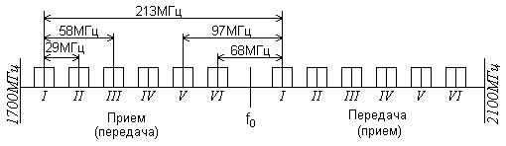
Рис. 1 – План распределения частот систем КУРС-2М, КУРС-2М-2,
Радуга-2

2. План распределения частот радиорелейных систем Р-600, Р-600М, Р-6002М
План распределения частот радиорелейных систем Р-600, Р-600М,
Р-6002М, работающих в диапазоне 4 ГГц, приведен на рис. 2.
План обеспечивает организацию шести дуплексных широкополосных стволов и двух узкополосных стволов служебной связи (1СС и 2СС).

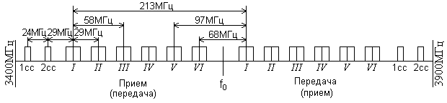
Рис. 2 – План распределения частот систем Р-600, Р-600М, Р-6002М

Номинальные значения частот широкополосных стволов определяются по (1.1) и (1.2) при f₀ = 3635 МГц.
3. План распределения частот радиорелейных систем Восход, Рассвет-2, Радуга-4, КУРС-4, КУРС-6, Электроника-Связь-6, КУРС-8, КУРС-8О (Область), Ракита-8

План распределения частот радиорелейных систем Восход, Рассвет-2, Радуга-4 и Курс-4, работающих в диапазоне 4 ГГц, систем КУРС-6 и Электроника-Связь-6, работающих в диапазоне 6 ГГц, систем КУРС-8, КУРС-8О (Область), Ракита-8, работающих в диапазоне 8 ГГц, приведен на рис. 3. План позволяет организовать восемь дуплексных широкополосных стволов по двухчастотной системе.

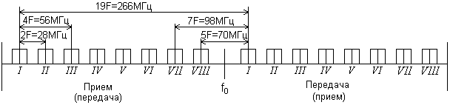
Рис. 3 – План распределения частот систем Восход, Рассвет-2, Радуга-4, КУРС-4, КУРС-6, Электроника-Связь-6, КУРС-8, КУРС-8О (Область), Ракита-8

Номинальные значения частот стволов, МГц, определяются по формулам:
f_{n} = f₀ – 259 + 28 n , (1.3)
а в верхней половине диапазона f_{n}/ – по формуле:
f_{n}/ = f₀ + 7 + 28 n , (1.4)
где n = 1, 2, 3, 4, 5, 6, 7, 8;
f₀ = 3653,5 МГц для диапазона 4 ГГц;
f₀ = 5920 МГц для диапазона 6 ГГц;
f₀ = 8157 МГц для диапазона 8 ГГц.

4. План распределения частот радиорелейной системы Радиус-8
План распределения частот радиорелейной системы Радиус-8, работающей в диапазоне 8 ГГц, приведен на рис. 4. План позволяет организовать до 16 дуплексных широкополосных стволов по двухчастотной системе.
Номинальные значения частот стволов, МГц, определяются по формулам:
f_{n} = f₀ – 259 + 14 n , (1.5)
а в верхней половине диапазона f_{n}/ – по формуле:
f_{n}/ = f₀ + 7 + 14 n , (1.6)
где n = 1, …, 16;
f₀ = 8157 МГц.

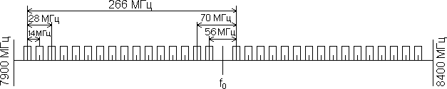
Рис. 4 – План распределения частот радиорелейной системы Радиус-8

5. План распределения частот радиорелейных систем Электроника-(Связь)-11, Радан-11
План распределения частот радиорелейных систем Электроника-(Связь)-11, Радан-11, работающих в диапазоне 11 ГГц, в соответствии с Рекомендацией 387-2 МККР, приведен на рис. 5.

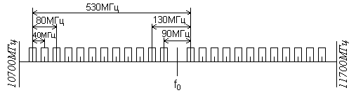
Рис. 5 – План распределения частот систем Электроника-(Связь)-11, Радан-11

Номинальные значения частот стволов, МГц определяются по формулам:
f_{n} = f₀ – 525 + 40 n , (1.7)
а в верхней половине диапазона f_{n}/ – по формуле:
f_{n}/ = f₀ + 5 + 40 n , (1.8)
где n = 1, 2, …, 12;
f₀ = 11200 МГц.

Расчет неустойчивости из-за ослабления сигнала в гидрометеорах

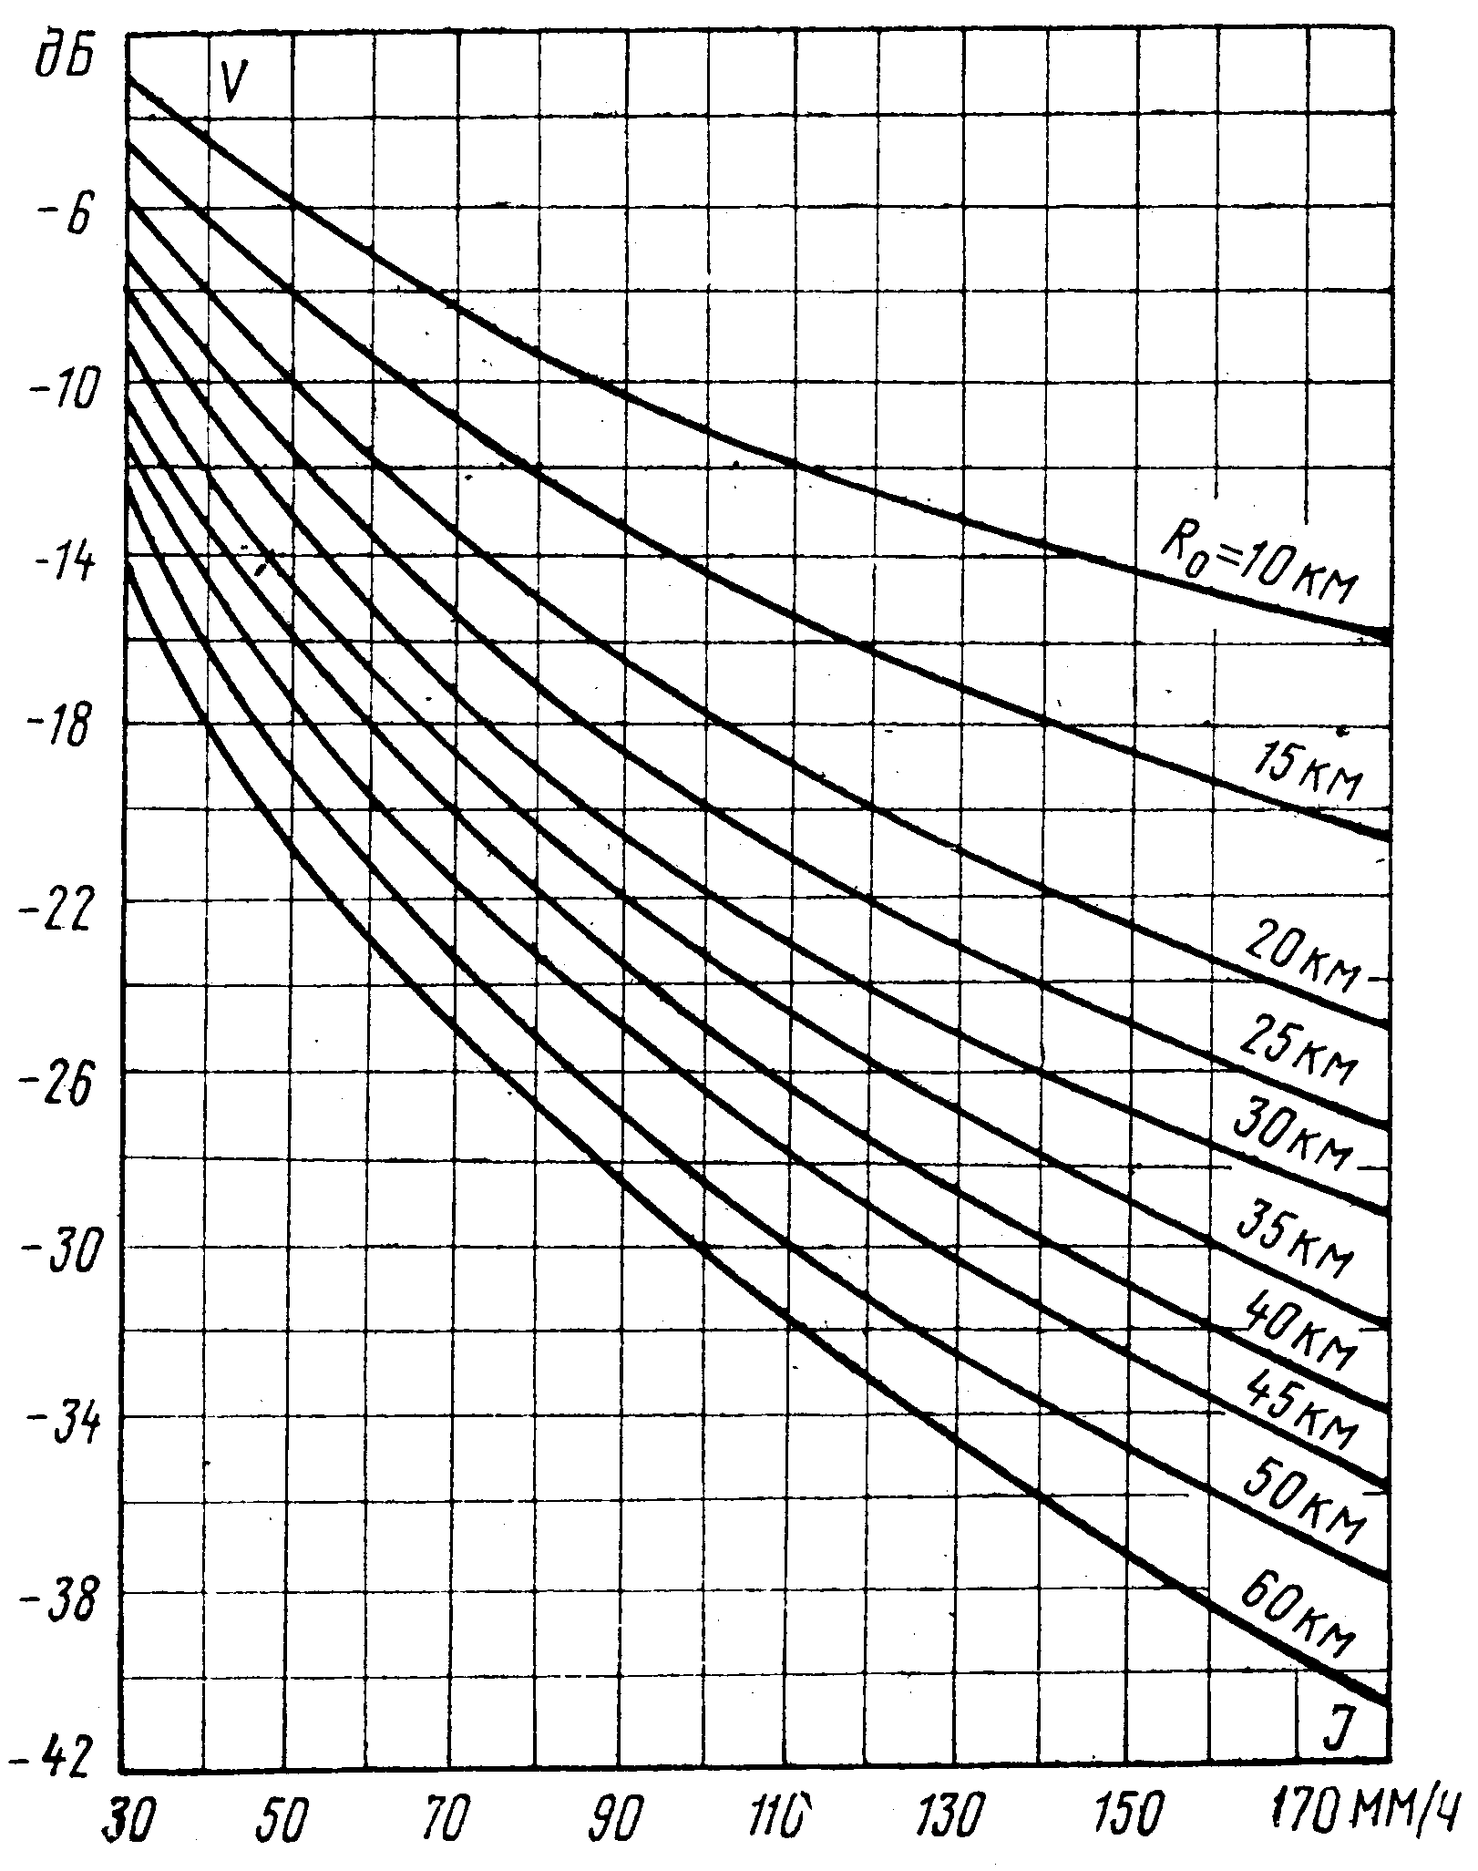
Рис. 6 – Зависимость равновероятных значений V от J при вертикальной поляризации в диапазоне 8 ГГц

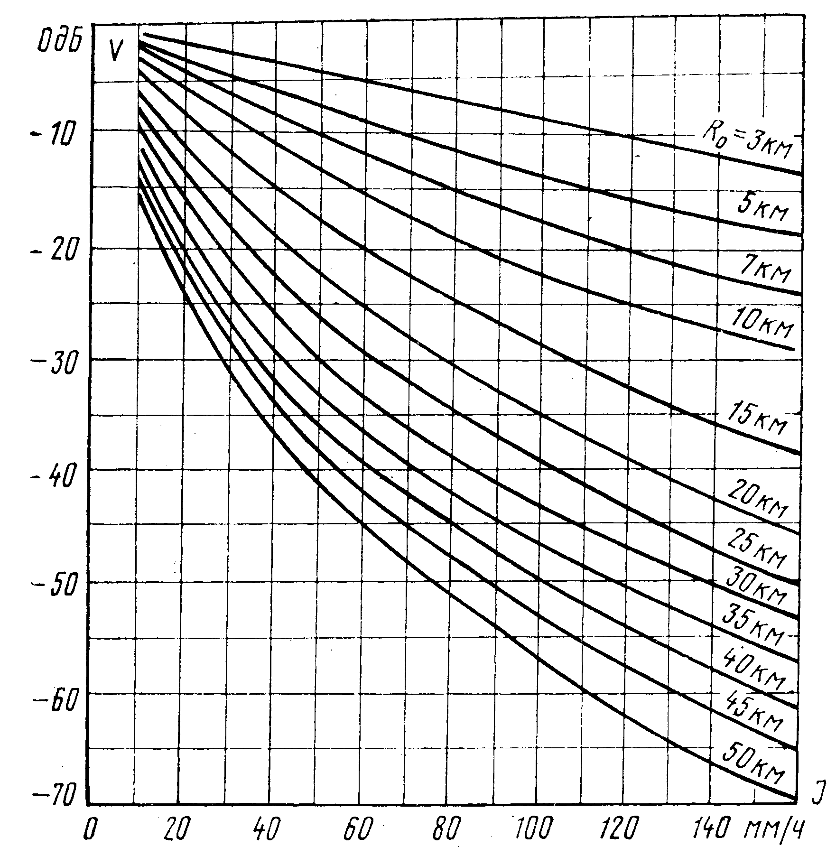
Рис. 7 – Зависимость равновероятных значений V от J при вертикальной поляризации в диапазоне 11 ГГц

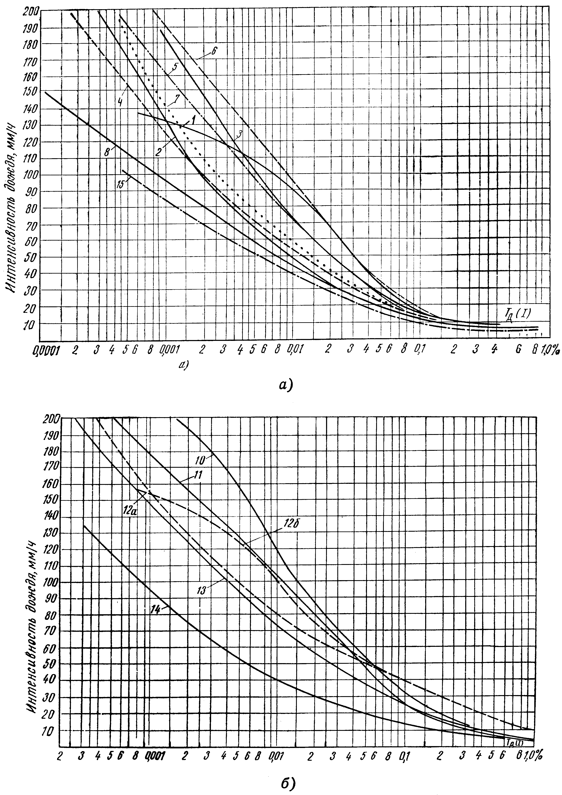
Рис. 8 – Статистические распределения среднеминутных значений
интенсивности дождей: а – Европейская территория СССР, б – Кавказ
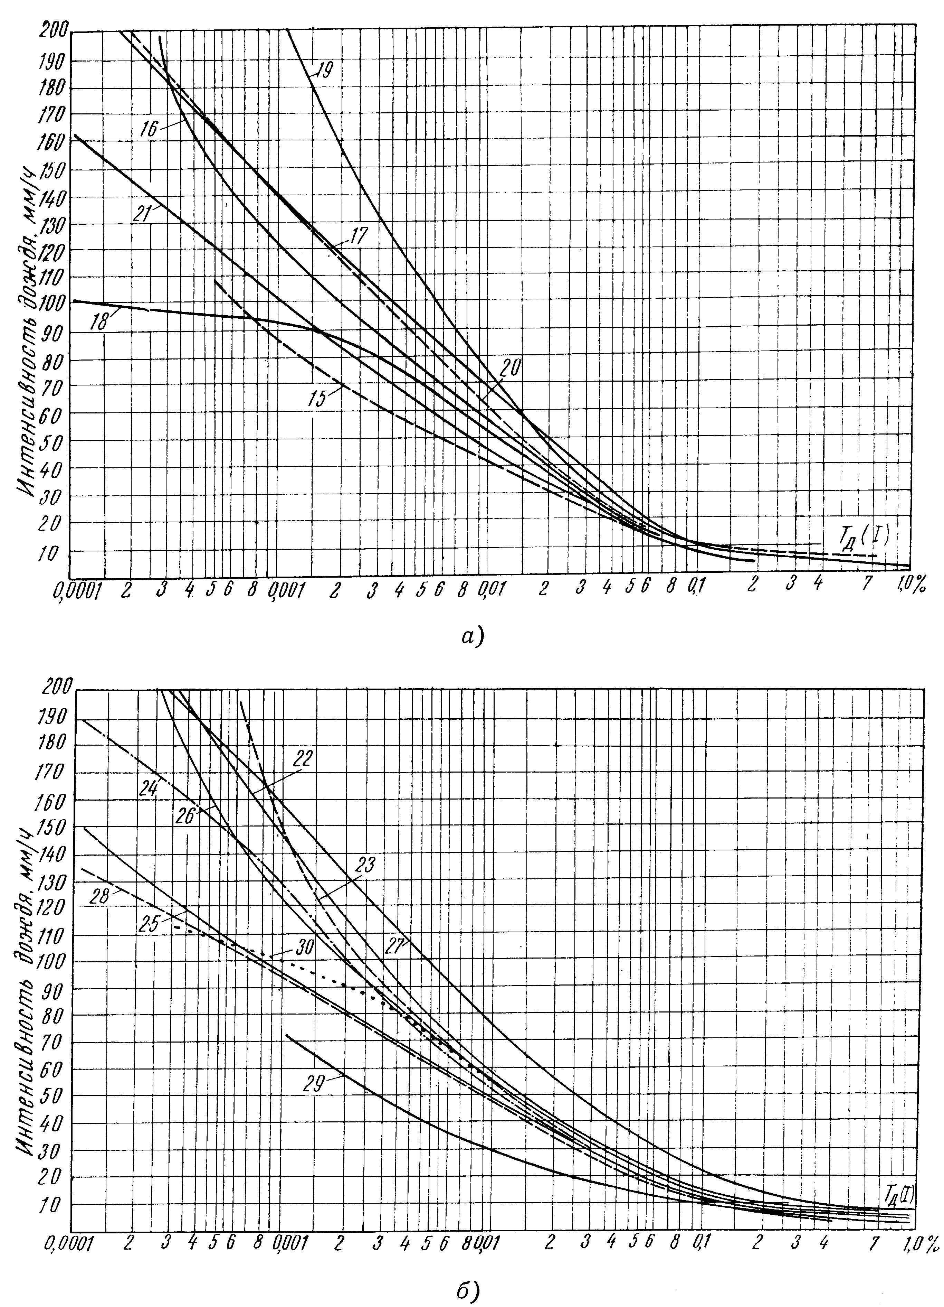
Рис. 9 – Статистические распределения среднеминутных значений
интенсивности дождей: а – Средняя Азия и Казахстан,
б – Сибирь и Дальний Восток
Таблица 10. К статистическому распределению интенсивности дождей
Климатический район | Номер кривой на рис. 8, 9 | Наихудшие месяцы года
Карельская АССР, Кольский п-ов | 1 | Июль — август
Северные районы ETC* | 2 | Июнь — август
Центральные районы ETC | 3 | Июнь — август
Прибалтика, Белоруссия, Ленинградская, Новгородская обл. | 4 | Май — сентябрь
Степные районы центра ETC и Украина | 5 | Май — сентябрь
Южные районы Украины, Крым  и Северный Кавказ | 6 | Июнь — сентябрь
Среднее Поволжье | 7 | Июнь, август
Средний и Северный Урал | 8 | Июнь — август
Южный Урал | 4 | Май — сентябрь
Черноморское побережье Кавказа:  Сочи, Туапсе | 10 | Июнь — сентябрь
Черноморское побережье Кавказа:  Сухуми | 11 | Июнь — август
Черноморское побережье Кавказа:  Поти, Батуми | 12а  12б | Июнь, август  Май, сентябрь, ноябрь
Горный Кавказ | 13 | Июнь — август
Каспийское побережье Кавказа | 14  13 | Июнь — август  Май, сентябрь, октябрь
Районы Прикаспийской низменности | 15 | Июнь, август, сентябрь
Центральные и Южные районы Казахстана | 16 | Май — август
Северный Казахстан и Прикаспийская низменность | 17 | Май — август
Степи и пустыни в районе озера Балхаш | 18 | Май — август
Районы Восточного Казахстана | 19 | Май — август
Предгорья Средней Азии: Узбекистан | 20 | Апрель, май
Предгорья Средней Азии: Казахстан, Киргизия | 20 | Апрель — август
Горные районы Средней Азии | 21 | Апрель — июнь
Пустыни Туркмении и Узбекистана | 21 | Апрель, май, сентябрь, октябрь
Средняя полоса Западно-Сибирской низменности | 22 | Май — сентябрь
Саяны и Алтайский край | 22 | Июнь — сентябрь
Северные районы Западно-Сибирской низменности | 23 | Июнь — сентябрь

Таблица 10 (продолжение).
К статистическому распределению интенсивности дождей
Климатический район | Номер кривой на рис. 8, 9 | Наихудшие месяцы года
Средне-Сибирское плоскогорье, Якутия | 24 | Июнь — август
Прибайкалье | 25 | Июнь — август
Прибрежные районы Байкала  и Забайкалья | 26 | Июль — август
Юго-восточные районы Дальнего  Востока | 27 | Июнь — сентябрь
Остров Сахалин и Курильские острова | 28 | Июнь — сентябрь
Камчатка | 29 | Июнь — сентябрь
Северо-восток Азиатской территории СССР | 30 | Июль — август
* ЕТС – Европейская территория СССР

Пример структурной схемы магистральной РРЛ как части гипотетической эталонной цепи (ВСС)
Исходные данные:
общая длина магистрали, км – 729;
число пролетов в секции – 6.
Число секций (участков) на РРЛ:
$n={\left[\frac{\text{729}}{\text{250}}\right]}_{\text{БЦ}}=[2,\text{916}]_{\text{БЦ}}=3$.

Число интервалов (пролетов) на РРЛ:

m = 6∙3 = 18.
Число станций:
оконечных – 2;
узловых – 2;
промежуточных – 15;

всего на РРЛ – 19.



Обозначения: – ПРС, – УРС, – ОРС

Рис. 10 – Структурная схема РРЛ как часть гипотетической эталонной цепи

Профиль пролета
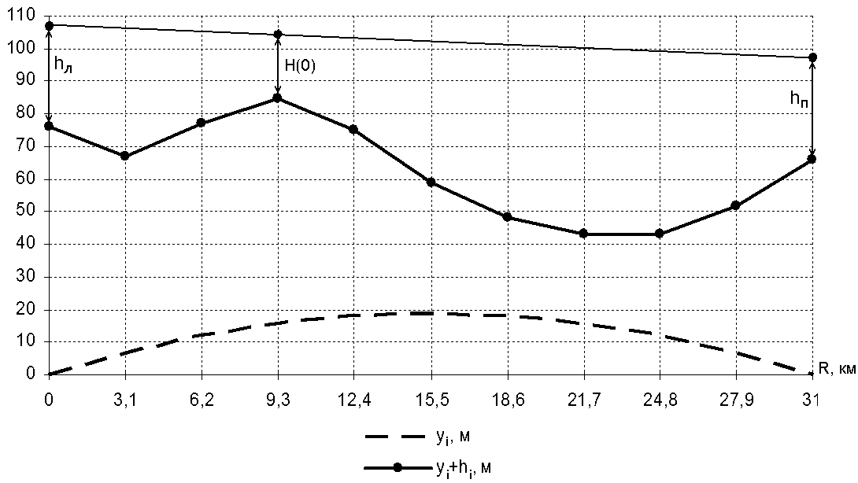
Рис. 11 – Профиль пролета с учетом условного нулевого уровня
Диаграммы уровней сигнала на пролете
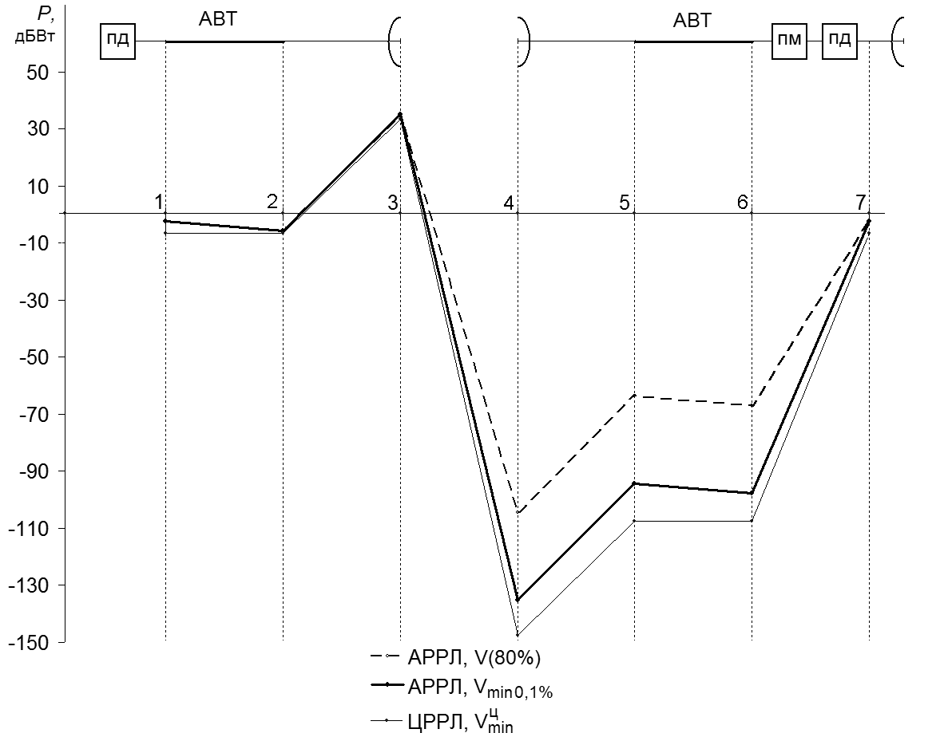
Рис. 12 – Диаграммы уровней сигнала на пролете
Таблица 11. Нормы на шумы в канале ТЧ магистральной аналоговой РРЛ
Эталонная протяженность РРЛ, L, км | Нормируемый показатель | Значение нормиру-емого показателя
2500 | Среднеминутная псофометрическая* мощность шума, которая может превышаться не более чем в 20% времени любого месяца: P_{ш 20%}, пВт | 10000
2500 | Среднеминутная псофометрическая мощность шума, которая может превышаться не более чем в 0,1% времени любого месяца: P_{ш 0,1%}, пВт | 50000
2500 | Средняя за 5 мс невзвешенная мощность шума, которая может превышаться не более чем в 0,01% времени любого месяца: P_{ш 0,01%}, пВт | 1000000
* Измерение шумов в канале ТЧ производится псофометром, представляющим собой квадратичный вольтметр с включенным на входе фильтром, АЧХ которого учитывает чувствительность уха и телефона к частотам от 300 до 3400 Гц. Измеренные псофометром шумы называются псофометрическими (взвешенными).

Таблица 12. Нормы на отношение сигнала изображения к напряжению помех в
телевизионном канале магистральной аналоговой РРЛ
Эталонная протяженность РРЛ, L, км | Нормируемый показатель | Значение нормируе-мого показателя
2500 | Величина, ниже которой отношение сигнала изображения к визометрическому** шуму $\text{20}\text{lg}\left(\frac{U_{\text{рc}}}{U_{ш}}\right)$ может падать не более чем 20% времени любого месяца, дБ | 61
2500 | Величина, ниже которой отношение сигнала изображения к визометрическому шуму $\text{20}\text{lg}\left(\frac{U_{\text{рc}}}{U_{ш}}\right)$ может падать не более чем 1% времени любого месяца, дБ | 57
2500 | Величина, ниже которой отношение сигнала изображения к визометрическому шуму $\text{20}\text{lg}\left(\frac{U_{\text{рc}}}{U_{ш}}\right)$ может падать не более чем 0,1% времени любого месяца, дБ | 49
** Визометрическое напряжение шума есть напряжение, измеренное квадратичным вольтметром с временем интеграции 1 с через включенный на входе визометрический (взвешивающий) фильтр. АЧХ визометрического фильтра учитывает чувствительность человеческого глаза к различным по частоте составляющим шума на экране телевизора.

